湛 江 市 财 政 局
文件
湛江市工商业联合会

湛财行〔2015〕50号
————————————————————————————————

关于转发《广东省欠发达地区县级工商联
专项补助资金管理办法 (试行 )》 的通知

各县（市、区）财政局、工商业联合会:
为规范和加强我市欠发达地区县级工商联专项补助资金管理，提高资金使用效益，现将省财政厅、省工商联关于印发《广东欠发达地区县级工商联专项补助资金管理办法（试行）的通知》（粤财行[2015]35号）转发给你们，请遵照执行。执行中遇有问题，请及时反馈市财政局、市工商业联合会。

湛 江 市 财 政 局 湛江市工商业联合会
2015年5月8日
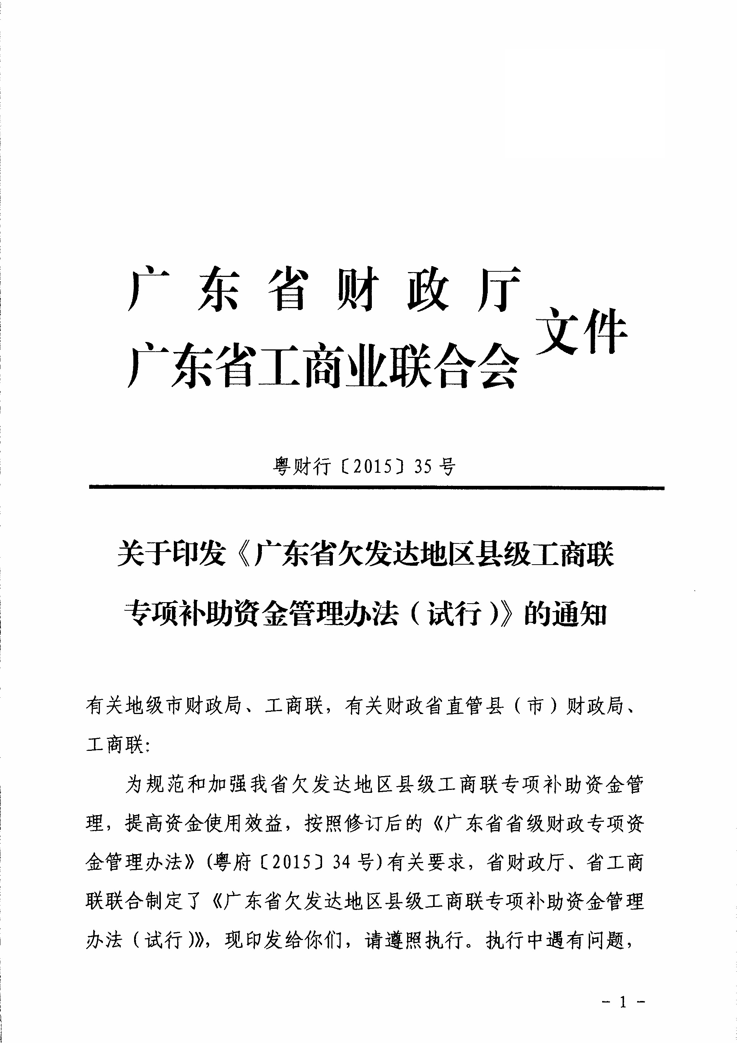

公开方式：主动公开

————————————————————————————————
湛江市财政局办公室 2015年5月6日印发
————————————————————————————————

